シロフクロウの頭はどっち？  正解だと思う番号に○をつけよう！ | レッサーパンダの頭はどっち？  正解だと思う番号に○をつけよう！
1  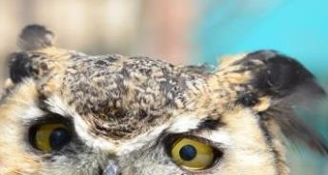 | 1  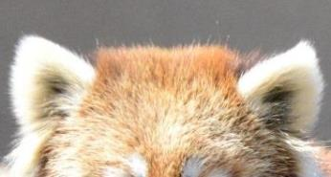
2  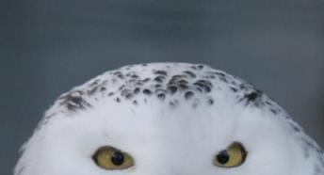 | 2  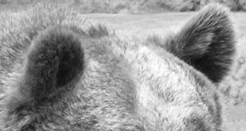
アライグマの頭はどっち？  正解だと思う番号に○をつけよう！ | エゾタヌキの頭はどっち？  正解だと思う番号に○をつけよう！
1 | 1  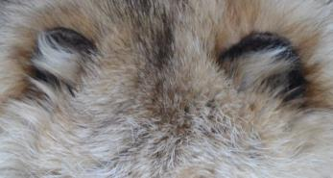
2  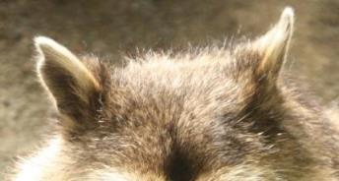 | 2  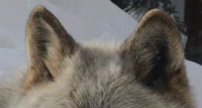
ニホンザルの頭はどっち？  正解だと思う番号に○をつけよう！ | グラントシマウマの頭はどっち？  正解だと思う番号に○をつけよう！
1  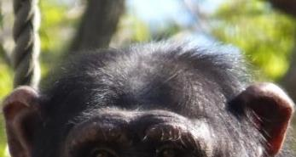 | 1  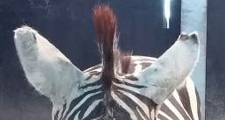
2  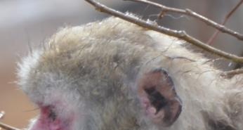 | 2  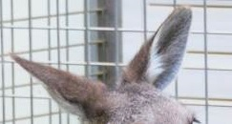
ユキヒョウの頭はどっち？  正解だと思う番号に○をつけよう！ | シンリンオオカミの頭はどっち？  正解だと思う番号に○をつけよう！
1  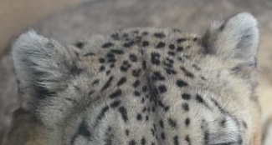 | 1
2  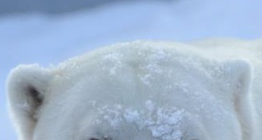 | 2
チンパンジーの頭はどっち？  正解だと思う番号に○をつけよう！ | ダイアナモンキーの頭はどっち？  正解だと思う番号に○をつけよう！
1 | 1  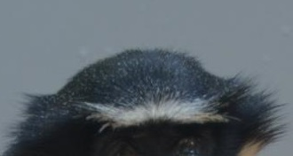
2  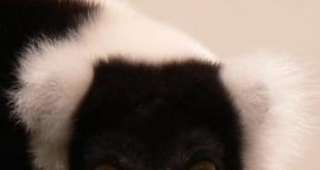 | 2
ホッキョクグマの頭はどっち？  正解だと思う番号に○をつけよう！ | オランウータンの頭はどっち？  正解だと思う番号に○をつけよう！
1 | 1  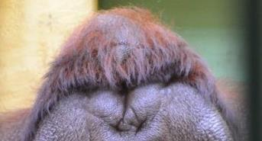
2 | 2

